Resolución del Pleno del Instituto de Transparencia, Acceso a la Información Pública y Protección de Datos Personales del Estado de México y Municipios, con domicilio en Metepec, Estado de México, de fecha diez de abril de dos mil diecinueve.

VISTO el expediente conformado con motivo del Recurso de Revisión 00441/INFOEM/IP/RR/2019, interpuesto por XXXXXXXXXXXXXXXXX, en lo sucesivo Recurrente o Particular, en contra de la respuesta del Sujeto Obligado Ayuntamiento de Zumpango, se emite la presente Resolución, con base en los Antecedentes y Considerandos que a continuación se exponen:

A N T E C E D E N T E S

I. Presentación de la solicitud de información.

Con fecha once de enero de dos mil diecinueve, el Particular presentó solicitud de acceso a la información pública a través del Sistema de Acceso a la Información Mexiquense (SAIMEX), ante el Ayuntamiento de Zumpango, mediante la cual requirió lo siguiente:

“DESCRIPCIÓN CLARA Y PRECISA DE LA INFORMACIÓN SOLICITADA
PROPORCIONAR EL REPORTE DE REMUNERACIONES DE MANDOS MEDIOS Y SUPERIORES DE LOS MESES DE ENERO Y DICIEMBRE DE LOS AÑOS 2016 Y 2017, ASÍ COMO EL DEL MES DE ENERO Y JULIO DE 2018”

“MODALIDAD DE ENTREGA
A través del SAIMEX”

II. Respuesta del Sujeto Obligado.

El seis de febrero de dos mil diecinueve, el Sujeto Obligado dio respuesta a la solicitud de acceso a la información a través del Sistema de Acceso a la Información Mexiquense (SAIMEX) en los siguientes términos:

“…
En respuesta a la solicitud recibida, nos permitimos hacer de su conocimiento que con fundamento en el artículo 53, Fracciones: II, V y VI de la Ley de Transparencia y Acceso a la Información Pública del Estado de México y Municipios, le contestamos que:
SE ENVIA RESPUESTA…”

De igual manera, el Sujeto Obligado en la respuesta adjuntó tres archivos en formato xlsx denominados:
- 2016.xlsx
- 2017.xlsx
- 2018.xlsx

Los anteriores archivos, consisten en documentos en formato Excel, que contienen una relación de servidores públicos del Sujeto Obligado, así como de sus percepciones y deducciones de la primera y segunda quincena de enero y diciembre de dos mil dieciséis; primera y segunda quincena de enero y diciembre dos mil diecisiete y, primera y segunda quincena de enero y julio dos mil dieciocho, mismos que son del conocimiento de las partes.

III. Interposición del Recurso de Revisión.

Con fecha seis de febrero de dos mil diecinueve, se recibió en este Instituto, a través del Sistema de Acceso a la Información Mexiquense (SAIMEX), el Recurso de Revisión interpuesto por la parte Recurrente, en contra de la respuesta emitida por el Ayuntamiento, tal y como se demuestra a continuación:

“ACTO IMPUGNADO
LA RESPUESTA DADA POR EL SUJETO OBLIGADO”

“RAZONES O MOTIVOS DE LA INCONFORMIDAD
EL REPORTE DE REMUNERACIONES DE MANDOS MEDIOS Y SUPERIORES ES UN REPORTE QUE ESTA INTEGRADO EN LOS INFORMES MENSUALES QUE EL AYUNTAMIENTO REMITE MES CON MES AL ÓRGANO SUPERIOR DE FISCALIZACIÓN DEL ESTADO DE MÉXICO, QUE NO TIENE NADA QUE VER CON LOS ARCHIVOS QUE REMITE EL SUJETO OBLIGADO.”

IV. Trámite del Recurso de Revisión ante el Instituto.

a) Turno del Recurso de Revisión. El seis de febrero de dos mil diecinueve, el Sistema de Acceso a la Información Mexiquense (SAIMEX), asignó el número de expediente 00441/INFOEM/IP/RR/2019, al medio de impugnación que nos ocupa, con base en el sistema aprobado por el Pleno de este Órgano Garante y lo turnó al Comisionado Ponente Luis Gustavo Parra Noriega, para los efectos del artículo 185, fracción I, de la Ley de Transparencia y Acceso a la Información Pública del Estado de México y Municipios.

b) Admisión del Recurso de Revisión. El doce de febrero de dos mil diecinueve, se acordó la admisión del Recurso de Revisión interpuesto por el Recurrente en contra del Ayuntamiento de Zumpango, en términos del artículo 185, fracciones I y II, de la Ley de Transparencia y Acceso a la Información Pública del Estado de México y Municipios, el cual fue notificado a las partes el mismos día, a través del Sistema de Acceso a la Información Mexiquense (SAIMEX), en el que se les otorgó un plazo de siete días hábiles posteriores a dichas notificaciones para que manifestaran lo que a su derecho conviniera y formularan alegatos.

c) Informe Justificado. El quince de febrero de dos mil diecinueve, se recibió a través del Sistema de Acceso a la Información Mexiquense (SAIMEX), el Informe Justificado emitido por la Unidad de Transparencia del Ayuntamiento de Zumpango respecto del Recurso de Revisión con número 00441/INFOEM/IP/RR/2019, en el cual el sujeto Obligado señala lo siguiente:

“…
EL REPORTE QUE ADJUNTA LA DIRECCIÓN DE ADMINISTRACIÓN ES UN REPORTE EN EXCEL TAL CUAL LO SOLICITA, MAS SIN EMBARGO EN LA ANTEPOSICION DEL RECURSO SE AMPLIA LA SOLICITUD ARGUMENTANDO QUE SOLICITA EL INFORME QUE SE REMITE AL OSFEM, POR LO CUAL SOLO ENTREGO LO QUE SOLICITO EN UN PRINCIPIO Y QUE ES LA INFORMACIÓN QUE OBRA EN LOS ARCHIVOS DE ESTA DIRECCIÓN.
…” (Sic.)

d) Vista del Informe Justificado: Con fecha siete de marzo de dos mil diecinueve, con fundamento en el artículo 185, fracción III, de la Ley de Transparencia y Acceso a la Información Pública del Estado de México y Municipios, el Comisionado Ponente acordó dar vista del Informe Justificado presentado en el Recurso de Revisión 00441/INFOEM/IP/RR/2019, por el Sujeto Obligado, al Recurrente, para que en un término no mayor a tres días hábiles, contados a partir del día hábil siguiente a la notificación de las mismas, manifestara lo que a su derecho conviniera.

e) Ampliación del plazo para resolver: El veintisiete de marzo del año en curso, el Comisionado Ponente, con fundamento en lo dispuesto por el artículo 181, párrafo tercero, de la Ley de Transparencia y Acceso a la Información Pública del Estado de México y Municipios, acordó ampliar por un periodo de quince días hábiles, el plazo para resolver el Recurso de Revisión que nos ocupa; acto que fue notificado a las partes, mediante el Sistema de Acceso a la Información Mexiquense (SAIMEX), el mismo día de su emisión.

f) Cierre de instrucción. El dos de abril de dos mil diecinueve, al no existir diligencias pendientes por desahogar, se emitió el acuerdo por medio del cual se declaró cerrada la instrucción y se determinó pasar los expedientes a resolución, en términos de lo dispuesto en los artículos 185, fracciones VI y VIII, de la Ley de Transparencia y Acceso a la Información Pública del Estado de México y Municipios, mismo que fue notificado a las partes el mismo día, a través del Sistema de Acceso a la Información Mexiquense (SAIMEX).

En razón de que fue debidamente sustanciado el expediente electrónico y no existe diligencia pendiente de desahogo, se emite la resolución que conforme a Derecho proceda, de acuerdo a los siguientes:

C O N S I D E R A N D O S

PRIMERO. Competencia.

El Instituto de Transparencia, Acceso a la Información Pública y Protección de Datos Personales del Estado de México y Municipios, es competente para conocer y resolver el presente recurso de revisión interpuesto por la parte recurrente, conforme a lo dispuesto en los artículos 6°, apartado A de la Constitución Política de los Estados Unidos Mexicanos; 5°, párrafos vigésimo, vigésimo primero y vigésimo segundo, fracciones I, II, III, IV y V de la Constitución Política del Estado Libre y Soberano de México; 1°, 8°, 9°, 10, 37 y 42, fracciones I, II y III, de la Ley General de Transparencia y Acceso a la Información Pública; 1°, 2°, fracciones II y IV; 13, 29, 36, fracciones I y II; 176, 178, 179, 181 párrafo tercero, 185, 188 y 189 de la Ley Transparencia y Acceso a la Información Pública del Estado de México y Municipios; 7°, 9°, fracciones I y XXIV y 11 del Reglamento Interior del Instituto de Transparencia, Acceso a la Información Pública y Protección de Datos Personales del Estado de México y Municipios.

SEGUNDO. Metodología de estudio.

De las constancias que forma parte del Recurso de Revisión que se analiza, se advierte que previo al estudio del fondo de la litis, es necesario estudiar las causales de improcedencia y sobreseimiento que se adviertan, para determinar lo que en Derecho proceda.

Causales de improcedencia.

Este Instituto realiza el estudio oficioso de las causales de improcedencia, por tratarse de una cuestión de orden público y de estudio preferente (acorde con el Criterio orientador en la Tesis de Jurisprudencia “IMPROCEDENCIA.” (Semanario Judicial de la Federación, Quinta Época, 1985, pág. 262), el cual establece que debe examinarse previamente la procedencia del juicio de amparo, sea que las partes lo soliciten o no, por ser una cuestión de orden público; de tal suerte, deberá ser desechado cualquier Recurso de Revisión que actualice alguno de los supuestos establecidos en el artículo 191 de la Ley de Transparencia y Acceso a la Información Pública del Estado de México y Municipios, por ser improcedente.

De tal suerte, será desechado cualquier Recurso de Revisión que actualice alguno de los supuestos establecidos en el artículo 191 de la Ley de Transparencia y Acceso a la Información Pública del Estado de México y Municipios, por ser improcedente.

En el presente caso, no se actualiza ninguna de las causales de improcedencia establecidas en el ordenamiento jurídico previamente señalado, toda vez que este Instituto no tiene conocimiento de que se encuentre en trámite algún medio de defensa presentado por el recurrente ante otra instancia; no existió prevención alguna; la veracidad de las respuestas no formó parte del agravio; ni se realizó una consulta o ampliación a los alcances de los requerimientos informativos; además de que el medio de impugnación fue presentando en tiempo.

Causales de sobreseimiento.

Por lo que hace a las causales de sobreseimiento, del análisis realizado por este Instituto, se advierte que no se actualiza ninguna de las previstas por el artículo 192 de la Ley de Transparencia y Acceso a la Información Pública del Estado de México y Municipios; lo anterior, en virtud de que no existe constancia en el expediente en que se actúa, de que la recurrente se hubiera desistido del recurso, hubiera fallecido, que sobreviniera alguna causal de improcedencia, que el Sujeto Obligado hubiese modificado o revocado el acto impugnado, o bien que el recurso de revisión hubiera quedado sin materia.

TERCERO. Determinación de la Controversia.

Con el objeto de ilustrar la controversia planteada, resulta conveniente precisar la solicitud de información y la respuesta, para verificar los agravios del Recurrente, por lo que en primer plano enunciaremos lo que solicitó:

- El reporte de remuneraciones de mandos medios y superiores de los meses de enero y diciembre de los años 2016 y 2017, así como el del mes de enero y julio de 2018.

En respuesta, el Sujeto Obligado adjuntó tres archivos en formato Excel que contienen una relación de servidores públicos así como de sus deducciones y percepciones del Sujeto Obligado de la primera y segunda quincena de enero y diciembre de dos mil dieciséis, así como de la primera y segunda quincena de enero y diciembre dos mil diecisiete y de la primera y segunda quincena de enero y julio dos mil dieciocho.

Inconforme con lo anterior, el Particular señaló como agravió, que la información no correspondía con lo solicitado, lo cual constituye una causal de procedencia del Recurso de Revisión en términos de lo previsto por el artículo 179, fracción VI, de la Ley Transparencia y Acceso a la Información Pública del Estado de México y Municipios.

CUARTO. Marco normativo aplicable en materia de transparencia y acceso a la información pública.

El artículo 6°, Apartado A), fracción I de la Constitución Política de los Estados Unidos Mexicanos, establece que toda la información en posesión de cualquier autoridad, es pública y sólo podrá ser reservada temporalmente por razones de interés público.

La Ley General de Transparencia y Acceso a la Información Pública, publicada en el Diario Oficial de la Federación el 4 de mayo de 2015, dispone en su artículo 70, la información que se considera corresponde a las Obligaciones de Transparencia, la cual debe estar disponible para cualquier persona de manera permanente y actualizada.

Por su parte, en materia local, el artículo 5°, fracción I de la Constitución Política del Estado Libre y Soberano de México, es coincidente con la Constitución Federal, en el sentido de la publicidad de toda la información, con la única restricción de proteger el interés público, así como la información referente a la intimidad de la vida privada y la imagen de las personas, con las excepciones que establezca la ley reglamentaria.

Por su parte, la Ley de Transparencia y Acceso a la Información Pública del Estado de México y Municipios (Reglamentaria del artículo 5° de la Constitución Local), establece lo siguiente:

El artículo 12, que, quienes generen, recopilen, administren, manejen, procesen, archiven o conserven información pública serán responsables de la misma.

El artículo 18, que, los Sujetos Obligados deberán documentar todo acto que derive del ejercicio de sus facultades, competencias o funciones, considerando desde su origen la eventual publicidad y reutilización de la información que generen.

El artículo 19, que, se presume que la información debe existir si se refiere a las facultades, competencias y funciones que los ordenamientos jurídicos aplicables otorgan a los sujetos obligados y en caso de que dichas facultades no se hayan ejercido, se deberá motivar la respuesta en función de las causas que motivaron tal circunstancia.

Quinto. Estudio de Fondo.

Una vez determinada la vía sobre la que versará la presente Resolución, y previa revisión del expediente electrónico formado en el Sistema de Acceso a la Información Mexiquense (SAIMEX), con motivo de la solicitud de información y del Recurso de Revisión a que da origen, es conveniente analizar si la respuesta del Sujeto Obligado cumple con los requisitos y procedimientos del derecho de acceso a la información pública.

En ese orden de ideas, es importante señalar que, el artículo 4°, párrafo segundo, de la Ley de Transparencia y Acceso a la Información Pública del Estado de México y Municipios, señala que toda la información generada, obtenida, adquirida, transformada, administrada o en posesión de los sujetos obligados es pública y accesible de manera permanente a cualquier persona, en los términos y condiciones que se establezcan en los tratados internacionales de los que el Estado mexicano sea parte, en la Ley General de Transparencia, Acceso a la Información Pública, la presente Ley y demás disposiciones de la materia, privilegiando el principio de máxima publicidad de la información. Sólo podrá ser clasificada excepcionalmente como reservada temporalmente por razones de interés público, en los términos de las causas legítimas y estrictamente necesarias previstas por esta Ley.

De lo anterior, se deduce que la información generada, obtenida, adquirida, transmitida, administrada o en posesión de los Sujetos Obligados, será accesible a cualquier persona, privilegiando el principio de máxima publicidad de la información.

En síntesis, el derecho de acceso a la información pública se satisface en aquellos casos en que se entregue el soporte documental en que conste la información pública, sin la necesidad de elaborar documentos ad hoc; lo cual, toma sustento en el artículo 160 de la Ley de Transparencia y Acceso a la Información Pública del Estado de México y Municipios, el cual refiere que los sujetos obligados deberán entregar la información que obre en sus archivos, conforme a las características físicas de la información.

Asimismo, el artículo 24 de la Ley de la materia, dispone que los Sujetos Obligados sólo proporcionarán la información pública que generen, administren o posean en el ejercicio de sus atribuciones; por consiguiente, la información pública se encuentra a disposición de cualquier persona, lo que implica que es deber de los sujetos obligados, garantizar el derecho de acceso a la información pública.

Una vez realizado el estudio de las constancias que integran el expediente en que se actúa, se desprende lo siguiente:

El Particular solicitó del Ayuntamiento de Zumpango el reporte de remuneraciones de mandos medios y superiores de los meses de enero y diciembre de los años 2016 y 2017, así como el del mes de enero y julio de 2018.

Atento a lo anterior, el Sujeto Obligado turnó la solicitud de información, al Servidor Público Habilitado que pudiera contar con la información, por lo que, es necesario hacer referencia al procedimiento de búsqueda que deben de seguir los Sujetos Obligados para localizar la información, el cual se encuentra previsto en los artículos 160 y 162 de la Ley de Transparencia y Acceso a la Información Pública del Estado de México y Municipios, mismo que es el siguiente:

- Las Unidades de Transparencia garantizarán que las solicitudes de acceso a la información se turnen a todas las áreas competentes que cuenten con la información o deban tenerla -de acuerdo con las facultades, competencias y funciones-, con el objeto de que dichas áreas realicen una búsqueda exhaustiva y razonable de la información requerida, y
- Los sujetos obligados otorgaran acceso a los documentos que se encuentren en sus archivos o que estén Obligados a documentar de acuerdo con sus facultades, competencias o funciones, en el formato en que el solicitante manifieste, de entre aquellos formatos existentes.

Ahora bien, de las constancias que obran en el Sistema de Acceso a la Información Mexiquense (SAIMEX) y de la respuesta proporcionada por el Servidor Público Habilitado del Sujeto Obligado, en la que adjuntó tres archivos en formato Excel que contienen una relación de servidores públicos del Sujeto Obligado, con deducciones y percepciones, correspondientes a la primera y segunda quincena de enero y diciembre de dos mil dieciséis, así como de la primera y segunda quincena de enero y diciembre dos mil diecisiete y de la primera y segunda quincena de enero y julio dos mil dieciocho.

Ante todo, se debe resaltar que el Sujeto Obligado no niega contar con la información solicitada por el Recurrente, sino por el contrario, se presume que dicha información la posee o administra al proporcionar un documento ad hoc, por lo que el estudio de la naturaleza jurídica de la información solicitada, en el caso concreto, se obvia.

Lo anterior es así, ya que el estudio enunciado tiene por objeto determinar si el Sujeto Obligado genera, posee o administra la información solicitada; sin embargo, en aquellos casos en que este la asume, queda de manifiesto que el Sujeto Obligado, genera, posee y administra la información que es de interés del Particular.

Ahora bien, el Sujeto Obligado pretendió satisfacer el derecho de acceso a la información del Recurrente, a través de un documento Excel (ad hoc) en el cual se observa la información solicitada; no obstante, el Particular identificó el nombre específico del documento al que quiere acceder, el cual se debe generar por disposición normativa.

Ley de Fiscalización Superior del Estado de México, la cual dispone lo siguiente:

Artículo 1. La presente Ley es de orden público e interés general y tiene por objeto regular la actuación del Órgano Superior de Fiscalización del Estado de México, como la Entidad Estatal de Fiscalización en términos de la Constitución Política de los Estados Unidos Mexicanos y la Constitución Política del Estado Libre y Soberano de México, competente en materia de revisión y fiscalización de los fondos, cuentas públicas, deuda pública y actos relativos al ejercicio y aplicación de los recursos públicos de las entidades fiscalizables del Estado de México, asimismo, regular su organización, funcionamiento y atribuciones. Adicionalmente, la evaluación y vigilancia por parte de la Legislatura; así como sus atribuciones para promover las responsabilidades que sean procedentes ante el Tribunal Estatal de Justicia Administrativa y la Fiscalía Especializada en Combate a la Corrupción y todas aquéllas que se establezcan en otras leyes aplicables.

Artículo 2. Para los efectos de la presente Ley, se entenderá por:
I. P…
II. Municipios: A los Municipios del Estado;
III. Organo Superior: Al Organo Superior de Fiscalización del Estado de México;
IV. a X. …
XI. Informe Mensual: Al documento que mensualmente envían para su análisis al Órgano Superior de Fiscalización de la Legislatura, las Tesorerías Municipales y la Secretaría de Finanzas;
XII. a XIX. …

Artículo 4.- Son sujetos de fiscalización:
I. …
II. Los municipios del Estado de México;
III. a VI. …
Artículo 6. El Órgano Superior en el ejercicio de sus atribuciones, desarrollará la función de fiscalización conforme a los principios de legalidad, definitividad, imparcialidad, confiabilidad y de máxima publicidad. Asimismo, deberá fiscalizar las acciones de las entidades fiscalizables en materia de fondos, recursos públicos y deuda pública de conformidad con las leyes aplicables.
Artículo 46.- Sin perjuicio de las atribuciones que en materia de cuenta pública tienen conferidas los Presidentes Municipales, los municipios coordinarán sus acciones con el Organo Superior a través de sus Síndicos y Tesoreros.

Artículo 47.- Los Presidentes Municipales y los Síndicos estarán obligados a informar al Órgano Superior, a más tardar el 25 de febrero de cada año, el Presupuesto de Egresos Municipal que haya aprobado el Ayuntamiento correspondiente.

Artículo 49.- Los informes mensuales o la cuenta pública municipal, según corresponda, así como la documentación comprobatoria y justificativa que los ampare, quedarán a disposición de los sujetos obligados a firmarlos, para que puedan revisarlos y en su caso, anotar sus observaciones; así mismo, y en relación a los informes mensuales que no firman él o los Síndicos del Ayuntamiento, también recibirán dicha documentación. Los tesoreros municipales deberán notificar por escrito esta situación a los sujetos obligados a firmar dichos documentos y apercibirlos de que en caso de que no acudan a hacerlo, se tendrá por aceptada la documentación de que se trate en los términos señalados en el informe o cuenta pública respectiva. Dichos documentos estarán disponibles en las oficinas de la Tesorería Municipal, cuando menos con cinco o con treinta días de anticipación a su presentación, según se trate de los informes o de la cuenta pública, respectivamente.

De la Ley en cita se desprende que los municipios, son auditados por el Órgano Superior de Fiscalización del Estado de México, en su calidad de Entidad Estatal Fiscalizadora y, están constreñidos a entregarle informes mensuales, junto con su documentación comprobatoria y justificativa. Dichos informes se firman y quedan a disposición de los responsables con el objetivo de que puedan revisarlos y en su caso realizar anotaciones.

En atención a la Ley anterior, los Lineamientos para la integración del Informe Mensual emitidos anualmente por el Órgano Superior de Fiscalización del Estado de México (OSFEM), establece lo relativo al reporte de nómina, integrada por diferentes puntos entre ellos el 4.3 Reporte de remuneraciones de mandos medios y superiores, correspondiente al Disco 4 de los informes mensuales correspondientes, los cuales debieron ser enviados por el Tesorero Municipal, en términos del artículo 2° fracción XI de la Ley de Fiscalización Superior del Estado de México, acorde a lo establecido en los Lineamientos para la Integración del Informe Mensual y del Calendario de Obligaciones Periódicas 2016, 2017 y 2018.

Lo anterior se robustece con las siguientes capturas de pantalla, que dan cuenta de la obligación de entregar el Reporte de Remuneraciones de mandos medios y superiores al órgano Superior de Fiscalización. Asimismo, se precisa que los extractos de los Lineamientos que se reproducen, fueron expedidos para el ejercicio dos mil dieciocho; sin embargo, el contenido de estos apartados el contenido es igual para los dos ejercicios anteriores respecto de los que se solicita información (dos mil dieciséis y dos mil diecisiete).

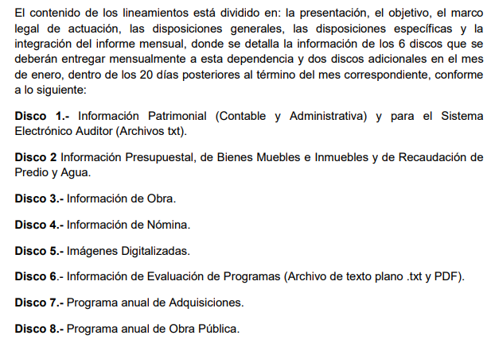
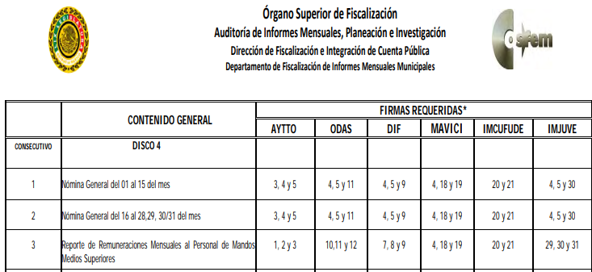

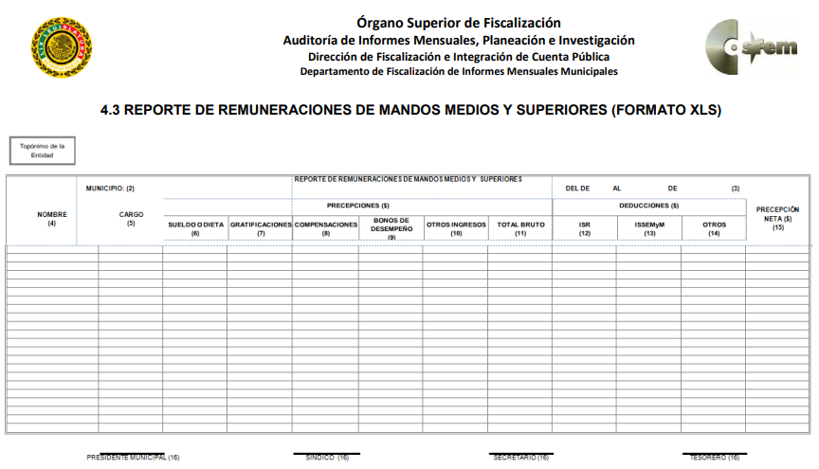

Como ha quedado demostrado, el Particular requirió un documento, respecto del cual indicó el nombre que de acuerdo con la normatividad debe generar el Ayuntamiento y entregarlo al Órgano Superior de Fiscalización en esta Entidad, el cual tiene como objetivo presentar el reporte de pagos por concepto de remuneraciones que perciben los servidores públicos de mandos medios y superiores adscritos al Sujeto Obligado, correspondiente a un periodo determinado, el cual tiene las siguientes instrucciones de llenado:
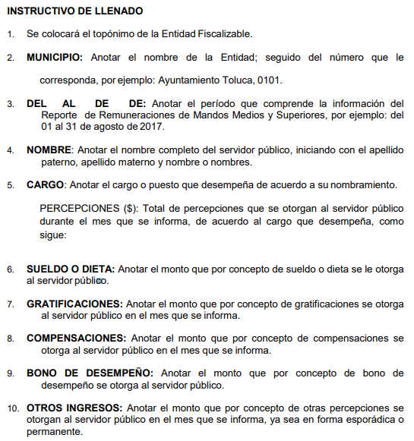
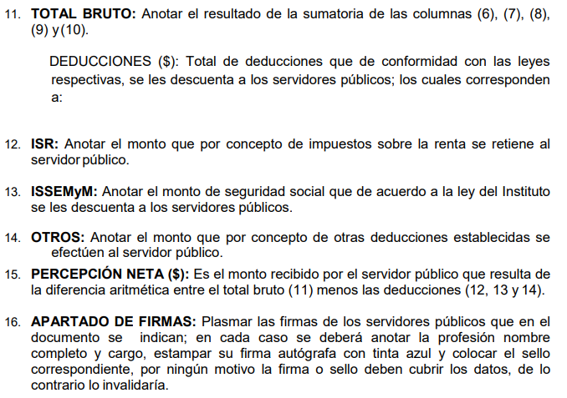

De lo anterior, se advierte que el documento al que quiere acceder el Particular es el autorizado y validado por el propio Sujeto Obligado ya que en él se plasman las firmas de los servidores públicos, así como el sello que le dan validez al documento.

Ahora bien y toda vez que el Recurrente solicitó el reporte de remuneraciones de los meses de enero y diciembre de los años dos mil dieciséis y dos mil diecisiete, así como de enero y julio de dos mil dieciocho y, que el órgano Superior de Fiscalización, publica en su página electrónica el cumplimiento de los ayuntamientos, dentro de su apartado “Cumplimiento de Obligaciones Periodicas de Entidades Fiscalizables” (Sic.), disponible en la dirección electrónica https://www.osfem.gob.mx/09_Iconografia/Cumplimiento/Aytto/Aytto_16.html (consultada el dos de abril de dos mil diecinueve a las diez horas con tres minutos), se verificó si el Sujeto Obligado cumplió con la obligación establecida en la Ley de Fiscalización Superior del Estado de México, lo cual se demuestra con las siguientes capturas de pantalla:
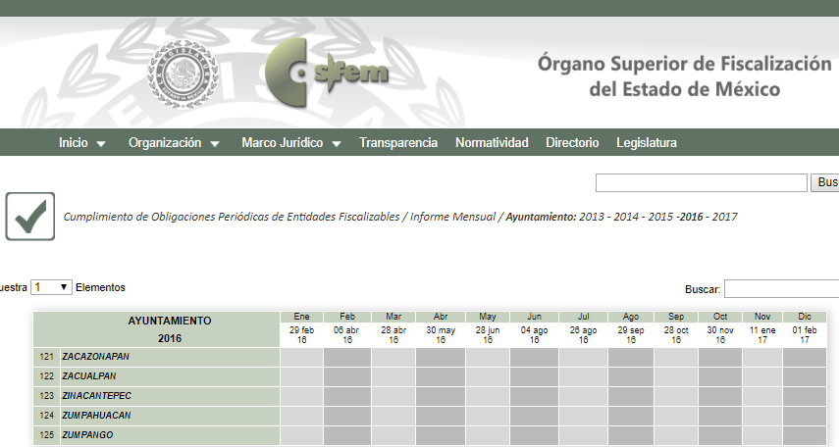
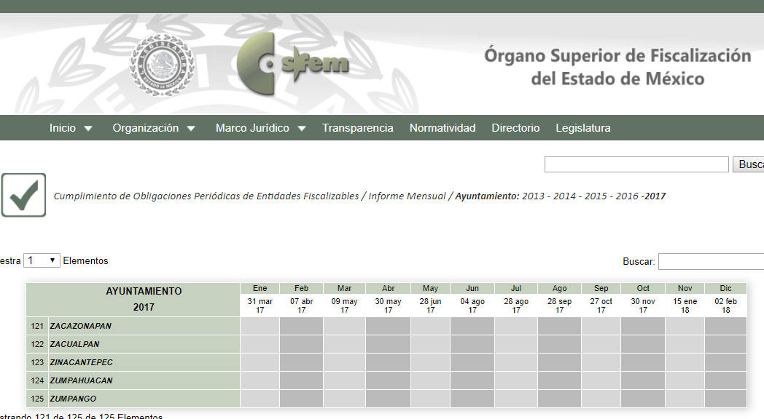

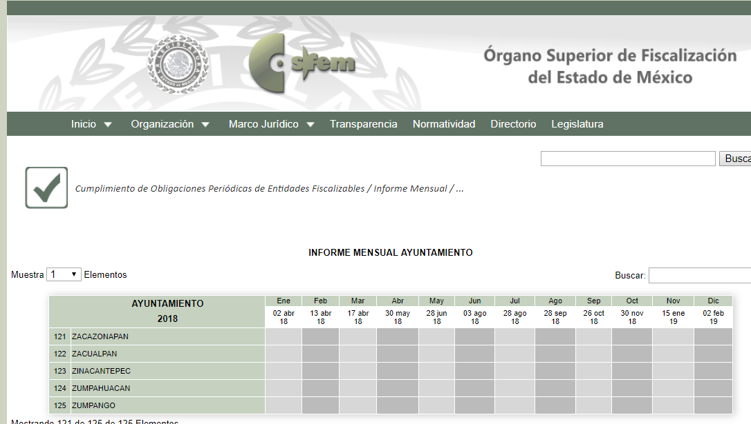

De lo anterior, se desprende que el Sujeto Obligado cumplió con la obligación de presentar los informes mensuales, los cuales, como se señaló anteriormente, se integran por diversa información, en la que se encuentran los Reportes solicitados por el Recurrente.

Por lo anterior, el Sujeto Obligado generó, poseyó y administró la documentación requerida por el Particular en su solicitud de información pública, por lo que se considera que las razones o motivos de inconformidad resultan fundadas y es procedente ordenar al Sujeto Obligado a que realice una búsqueda exhaustiva y razonable de la información en todas las áreas que pudieran contar con ella y haga entrega al Recurrente de los reportes de remuneraciones de mandos medios y superiores entregados al Órgano Superior de Fiscalización del Estado de México, correspondientes a los meses de enero y diciembre de dos mil dieciséis y dos mil diecisiete, y de enero y julio de dos mil dieciocho.

No se deja de lado que, de la revisión realizada al documento Excel, que proporcionó el Sujeto Obligado, se pudo verificar que en el Reporte solicitado sólo se consignan montos, sin incluir claves como RFC, CURP, ISSEMYM, así como tampoco descuentos personales, que sí se incluyen en los formatos de nómina, respecto de los cuales este Instituto se ha pronunciado en el sentido de que deben ser clasificados por el Comité de Transparencia como confidenciales, con fundamento en el artículo 143, fracción I, de la Ley de Transparencia y Acceso a la Información Pública del Estado de México y Municipios, por lo que en este caso, no procede orientar al Sujeto Obligado sobre la posibilidad de elaborar una versión pública.

SEXTO. Decisión.

Con fundamento en el artículo 186, fracción III, de la Ley de Transparencia y Acceso a la Información Pública del Estado de México y Municipios, este Instituto considera procedente REVOCAR la respuesta del Sujeto Obligado por resultar fundados los agravios hechos valer por el Recurrente en el Recurso de Revisión 00441/INFOEM/IP/RR/2019.

Asimismo, procede ordenar, la entrega previa búsqueda exhaustiva y razonable, a través del Sistema de Acceso a la Información Mexiquense (SAIMEX), de lo siguiente:

- Los reportes de remuneraciones de mandos medios y superiores entregados al Órgano Superior de Fiscalización del Estado de México, de enero y diciembre, de dos mil dieciséis y dos mil diecisiete.
- Los reportes de remuneraciones de mandos medios y superiores entregados al Órgano Superior de Fiscalización del Estado de México de enero y julio de dos mil dieciocho.

Por lo expuesto y fundado, este Pleno:

R E S U E L V E

PRIMERO. Se REVOCA la respuesta recaída a las solicitud de acceso a la información pública, por resultar fundados los agravios en el Recurso de Revisión 00441/INFOEM/IP/RR/2019, en términos de los Considerandos QUINTO y SEXTO de la presente Resolución.

SEGUNDO. Se ordena al Sujeto Obligado haga entrega previa búsqueda exhaustiva y razonable, a través del Sistema de Acceso a la Información Mexiquense (SAIMEX) de lo siguiente:

- Los reportes de remuneraciones de mandos medios y superiores entregados al Órgano Superior de Fiscalización del Estado de México, correspondientes a los periodos de enero y diciembre de dos mil dieciséis y dos mil diecisiete.

- Los reportes de remuneraciones de mandos medios y superiores entregados al Órgano Superior de Fiscalización del Estado de México, correspondientes a los periodos de enero y julio de dos mil dieciocho.

TERCERO. NOTIFÍQUESE la presente resolución al Titular de la Unidad de Transparencia del Sujeto Obligado, para que conforme al artículo 186, último párrafo, 189, segundo párrafo y 194 de la Ley de Transparencia y Acceso a la Información Pública del Estado de México y Municipios; dé cumplimiento a lo ordenado dentro del plazo de diez días hábiles, e informe a este Instituto en un plazo de tres días hábiles siguientes sobre el cumplimiento dado a la presente.

CUARTO. NOTIFÍQUESE al Recurrente la presente Resolución, asimismo, se hace de su conocimiento que de conformidad con lo establecido en el artículo 196 de la Ley de Transparencia y Acceso a la Información Pública del Estado de México y Municipios podrá promover el Juicio de Amparo en los términos de las leyes aplicables.

ASÍ LO RESUELVE, POR UNANIMIDAD DE VOTOS EL PLENO DEL INSTITUTO DE TRANSPARENCIA, ACCESO A LA INFORMACIÓN PÚBLICA Y PROTECCIÓN DE DATOS PERSONALES DEL ESTADO DE MÉXICO Y MUNICIPIOS, CONFORMADO POR LOS COMISIONADOS ZULEMA MARTÍNEZ SÁNCHEZ, EVA ABAID YAPUR (EMITIENDO VOTO PARTICULAR), JOSÉ GUADALUPE LUNA HERNÁNDEZ (AUSENCIA JUSTIFICADA), JAVIER MARTÍNEZ CRUZ Y LUIS GUSTAVO PARRA NORIEGA, EN LA DÉCIMA CUARTA SESIÓN ORDINARIA CELEBRADA EL DIEZ DE ABRIL DE DOS MIL DIECINUEVE, ANTE EL SECRETARIO TÉCNICO DEL PLENO, ALEXIS TAPIA RAMÍREZ.
Zulema Martínez Sánchez
Comisionada Presidenta
(Rúbrica)

Eva Abaid Yapur  Comisionada  (Rúbrica) | José Guadalupe Luna Hernández  Comisionado  (AUSENCIA JUSTIFICADA)
Javier Martínez Cruz  Comisionado  (Rúbrica) | Luis Gustavo Parra Noriega  Comisionado  (Rúbrica)
Alexis Tapia Ramírez
Secretario Técnico del Pleno
(Rúbrica)

Esta foja corresponde a la resolución de fecha diez de abril de dos mil diecinueve, emitida en el Recurso de Revisión número 00441/INFOEM/IP/RR/2019.

